Общеевропейский и российский уровни владения ИЯ

КОММУНИКАТИВНАЯ КОМПЕТЕНЦИЯ (от лат. соmреtere добиваться, соответствовать) - способность решать средствами иностранного языка актуальные для учащихся и общества задачи общения из бытовой, учебной, производственной и культурной жизни; умение учащегося пользоваться фактами языка и речи для реализации целей общения.
Вообще понятие компетенции для дидактики не ново. Философы и дидакты во все времена разграничивали знание (компетенцию) и его реализацию (деятельность). Применительно к владению языком под компетенцией подразумевается сознательное или интуитивное знание системы языка для построения грамматически и семантически правильных предложений, а под реализацией – умения и способности посредством речи демонстрировать знание системы. Такое представление поддерживал сначала Ф. де Соссюр и спустя почти пятьдесят лет мысли Хомский, который ввел в активный научный обиход термин ˝компетенция˝, точнее говоря, возвратил его в понятийный аппарат лингвистики, поскольку этот термин встречался еще в работах В.Гумбольдта и других языковедов. Компетентный говорящий / слушающий должен, по мнению Н.Хомского, образовывать / понимать неограниченное число предложений по моделям и иметь суждение о высказывании.
Согласно социолингвистическому подходу, связанному с именами Дж. Остина, Дж. Серла, разрабатывавших логико-философские теории речевых актов, важным становится учет прагматического эффекта высказывания, компетенция не является врожденной способностью, а формируется в результате взаимодействия индивида с социальной средой (приобретение этой способности обеспечивается социальным опытом и нуждами индивидов в неразрывной связи с процессом социализации личности).
Способности быть участником речевой деятельности этнолингвист Д.Хаймс назвал коммуникативной компетенцией, хотя сама концепция коммуникативной компетенции была сформирована в работах М.М.Бахтина (1934-1935 гг.).
С точки зрения теории речевой деятельности, составляющими коммуникативной компетенции были названы компетенции в говорении, чтении, письме, аудировании [Omaggio 1986: 7]. Данные виды компетенции формируются на базе лексической и грамматической компетенций, входящих в ядро языковой компетенции. Компетенция в говорении дополняется произносительной компетенцией, компетенция в письме – орфографической компетенцией, компетенция в аудировании – умением различать звучащие знаки, компетенция в чтении – умением различать графические знаки.
Функциональный подход к языку позволил говорить о компонентном составе коммуникативной компетенции – грамматической, социолингвистической, дискурсной (дискурсивной), стратегической компетенциях [Canale&Swaine 1980; Omaggio 1986].
В отечественной лингводидактике термин ˝коммуникативная компетенция˝ был введен в научный обиход М.Н. Вятютневым. Он предложил понимать коммуникативную компетенцию ˝как выбор и реализацию программ речевого поведения в зависимости от способности человека ориентироваться в той или иной обстановке общения; умение классифицировать ситуации в зависимости от темы, задач, коммуникативных установок, возникающих у учеников до беседы, а также во время беседы в процессе взаимной адаптации˝
Применительно к обучению иностранным языкам понятие коммуникативной компетенции получило детальную разработку в рамках исследований, проводимых Советом Европы для установления необходимого уровня владения языком. Коммуникативная компетенция была определена как совокупность следующих компетенций: лингвистической, социолингвистической, дискурсивной, стратегической, социальной, социокультурной.
Лигвистическая к. - владение системой сведений об изучаемом языке по его уровням: фонетика, лексика, состав слова и словообразование, морфология, синтаксис простого и сложного предложения, основы стилистики текста.
Стратегическая к. - способность восполнять в процессе общения недостаточность знания языка, а также речевого и социального опыта общения на иностранном языке.
Социальная к. - способность вступать в коммуникативные отношения с другими людьми.
Социокультурная к. - знакомство учащегося с национально-культурной спецификой речевого поведения и способностью пользоваться теми элементами социокультурного контекста, которые релевантны для порождения и восприятия речи с точки зрения носителей языка: обычаи, правила, нормы, социальные условности, ритуалы, социальные стереотипы, страноведческие знания и др.
Межкультурная компетенция представляет собой сложное образование, включающие следующие компоненты: особенности мышления, отношения, знания, и умения, все из которых относятся как к родной, так и к изучаемой культуре.

знания

паралингвистические средства общения

нормы общения

факты о культуре

культурные ценности

иностранный язык

умения

усвоение новых знаний

критическая оценка

практическое применение знаний

соотнесение событий
интерпретация культурных фактов
мышление

язык-мышление-культура
познание на границе культур

равнозначность культур

критический взгляд

открытость

любопытство

отказ от предубеждений

приятие культуры

отношение

межкультурная компетенция личности

Европейский языковой портфель − это инструмент самооценки и собственного познавательного, творческого труда ученика, рефлексии его собственной деятельности.
Впервые идея ЕЯП была предложена Советом Европы в 1990 г. 1997-2000 г. Идея опробировалась в 15 странах Европы в Пилотном проекте на различных ступенях образования. Российский ЯП был разработан для разных ступеней образования. В настоящее время имеются: ЯП для начальных классов, средних классов и для филологов. ЯП - это комплект документов, состоящий из трех частей: паспорта, языковой биографии его пользователя и досье.
Языковой паспорт является отдельным документом, общим для всех моделей ЯП. Он признается Советом Европы в качестве документа, отражающего достижения в изучении неродных языков и предполагается его применение при поиске работы, продолжении учебы в европейских странах и т.д. Этот документ отражает уровни владения ИЯ в соответствии с общеевропейскими компетенциями владения ИЯ, опираясь на которые филолог может определить самостоятельно свой уровень владения ИЯ. Для этого необходимо заполнить имеющиеся в паспорте таблицы:
- языковые умения
- самооценка
- информация об изучении языка и опыте межкультурного общения
- свидетельства и дипломы
Заполнение таблиц показывает не только уровень владения ИЯ, но также отражает опыт межкультурного общения.
Языковая биография содержит листы самооценки, в которых обозначены дескрипторы (Гальскова: содержательные параметры каждого уровня владения языком применительно к разным видам речевой деятельности, ориентированные на ситуации аутентичного межкультурного общения). Выделяется 3 уровня владения языком, в каждом по 2 подуровня:
- уровень А (А1 – уровень выживания, А2 – допороговый)
- уровень В (В1 – пороговый, В2 – пороговый продвинутый)
- уровень С (С1 – высокий, С2 – владение языком в совершенстве)
Языковая биография филолога содержит 2 группы дескрипторов:
- дескрипторы речевых умений общего характера по видам речевой деятельности
- профессионально ориентированные дескрипторы (Они были разработаны специально для филологов отечественными методистами. Это описание требований владения ИЯ для профессионально работающих с ИЯ)
Рядом с каждым из умений 3 графы. В первой графе делает отметку сам обучающийся. Во второй графе делает отметку преподаватель. В третьей графе обучающийся отмечает то умение, которым планирует овладеть в ближайшее время.
Досье включает информацию о практическом использовании языка и опыте межкультурного общения его автора. В него помещают практические примеры достижений в изучении неродных языков: материалы учебных проектов, указание об окончании курсов и т.д.
Уровни владения. Под уровнем владения языком понимается степень сформированности коммуникативной компетенции, позволяющая решать на иностранном языке экстралингвистические задачи общения в соответствии с условиями коммуникации и с использованием необходимых для этого языковых знаний, речевых навыков и умений.
Система требований к уровням владения языком получила разработку в 80-е годы в рамках проектов Советской Европы в виде пороговых уровней, определяющих минимум обязательных требований к целям и содержанию обучения на каждом уровне. Эта работа завершилась принятием документа под названием «Современные языки: изучение, преподавание, оценка. Общеевропейская компетенция владения иностранным языком» (Страсбург, 1996). Было выделено шесть уровней владения языком, получивших следующие наименования:
уровень выживания,
допороговый уровень,
пороговый, промежуточный,
продвинутый,
профессиональный.
Для характеристики уровней владения языком была разработана система дескрипторов (описаний) умений, достигаемых изучающими язык на каждом уровне, и их реализаций для каждого вида речевой деятельности. Конечной целью овладения иностранным языком на каждом из уровней является формирование коммуникативной компетенции.
Шкала уровней владения языком получила широкое распространение благодаря ее пригодности для всех иностранных языков; нацеленности на практическое овладение языком из-за положенного в ее основу деятельностного подхода в обучении; отражению интересов различных профессиональных и возрастных групп учащихся.
Российские методисты включились в европейскую структуру языкового тестирования с середины 90-х гг (Пороговый уровень. Русский язык, 1996). Требования к уровню владения иностранным языков выпускниками 9 классов средней школы, определяемые как базовые, были сформулированы в документе, вошедшем в сборник «Учебные стандарты школ России» (1998).
Под стандартом образования понимается система основных параметров, которые используются в качестве государственной нормы образованности. Иностранные языки, согласно стандарту образования входят в образовательную область «Язык и культура» и в школьном курсе являются обязательным предметом (изучаются в 5-11 классах). Так как базовый уровень предусматривает его доступность для всех учащихся независимо от условий образования, то в стандарте устанавливается тот минимум уровня обученности, которого должен добиться каждый учащийся. Наиболее доступным для овладения в вредней школе считается чтение с различной глубиной понимания, поэтому уровень обученности в области чтения может быть выше по сравнению с другими видами речевой деятельности. Соотношение российской системы уровней владения иностранным языком с общеевропейскими уровнями владения выглядит следующим образом:
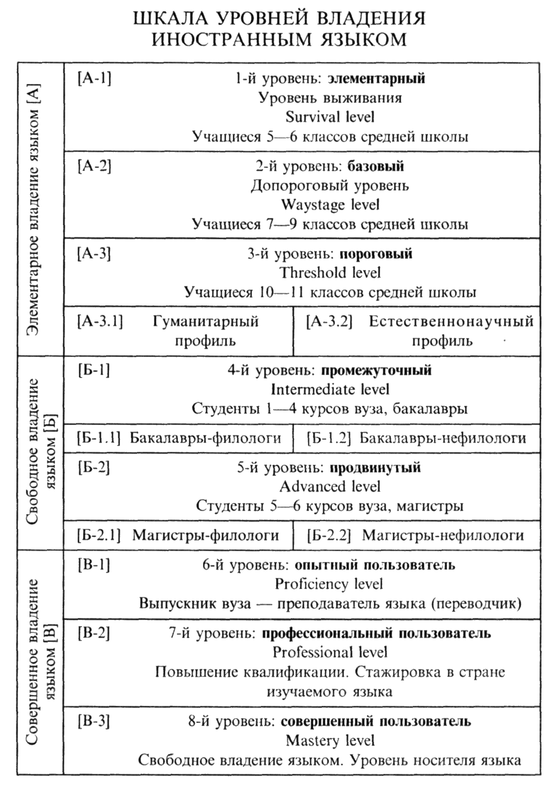

Список использованной литературы:
-http://old.kpfu.ru/f10/bibl/resource/articles.php?id=6&num=11000000
-http://old.kpfu.ru/f10/publications/2004/articles.php?id=6&num=11000000
-Teaching Language In Context by Alice C. Omaggio-Hadley (1986, Paperback) : Alice C. Omaggio Hadley (1986)
-Бастрикова Е.М. Коммуникативная компетенция как лингводидактический феномен
(С.43-48; 0,39 п.л.)

